**Министерство науки и высшего образования Российской Федерации**

ФЕДЕРАЛЬНОЕ ГОСУДАРСТВЕННОЕ АВТОНОМНОЕ ОБРАЗОВАТЕЛЬНОЕ УЧРЕЖДЕНИЕ ВЫСШЕГО ОБРАЗОВАНИЯ

**НАЦИОНАЛЬНЫЙ ИССЛЕДОВАТЕЛЬСКИЙ УНИВЕРСИТЕТ ИТМО**

**ITMO University**

**ОТЧЕТ ПО ЛАБОРАТОРНОЙ РАБОТЕ №4**

**По дисциплине** Web-программирование

**Тема работы** Web-разработкас использованием WordPress, PHP, БД MySQL

**Обучающийся** Буров Глеб Максимович

**Факультет** прикладной информатики

**Группа** К3323

**Направление подготовки** 11.03.02 Инфокоммуникационные технологии и системы связи

**Образовательная программа** Программирование в инфокоммуникационных системах

|  |  |  |  |
| --- | --- | --- | --- |
| **Обучающийся** | (дата) | (подпись) | Буров Г.М.  (Ф.И.О.) |
| **Руководитель** | (дата) | (подпись) | Марченко Е.В.  (Ф.И.О.) |

Оглавление

Часть 1. Введение 3

1. Цель работы 3

2. Задачи работы 3

Часть 2. Основная часть 4

1. Получение данных из формы в БД MySQL 4

2. Авторизация в WordPress и сохранение данных в БД 5

3. Указание порта сервера в программе 6

Часть 3. Вывод 7

# Часть 1. Введение

## Цель работы

Изучение принципов создания веб-приложений, обработки пользовательских данных, взаимодействия с базами данных MySQL и разработки собственного веб-сервера. Практическое освоение технологий PHP, MySQL и Python.

## Задачи работы

1. Разработать веб-страницу, на которой пользователь может оставить данные о себе – фамилия, имя, отчество, адрес для физической доставки товара, телефон, адрес электронной почты. Товары покупатель выбирает из списка (реализовать меню), предусмотреть отдельную позицию, в которой пользователь может оставить комментарий по заказу. Данные, введенные в форму, обрабатываются php скриптом и заносятся в таблицу БД MySQL Server. Разработать структуру таблицы, создать таблицу и скрипт php.
2. В движке wordpress используется форма для авторизации пользователей – пользователь вводит логин и пароль. Логин и хэш от пароля записываются в таблицу БД MySQL. Необходимо модифицировать php скрипт, чтобы дополнительно логин и пароль записывались в отдельную новую таблицу в БД MySQL. Предусмотреть два варианта записи: a) пароль записывается в исходном виде, б) инвертируются биты бат пароля (ноль меняется на единицу, единица меняется на ноль).
3. Выбрать среду разработки (язык программирования) на ваше усмотрение, используя его написать web-сервер. В программе предусмотреть возможность указать порт, на котором будет работать сервер. При обращении вида <http://127.0.0.1:888/> где 888 – заданный порт, сервер должен вернуть содержимое файла index.html, находящегося в том же каталоге, что и исполняемый файл написанной программы-сервера.

# Часть 2. Основная часть

## Получение данных из формы в БД MySQL

В первом задании была написана форма form.html, а также скрипт-обработчик submit_order.php, также был написан файл styles.css для добавления форме стилей. Была создана новая БД в phpMyAdmin с именем lab4 и в ней создана таблица orders со следующей структурой (рисунок 1).

Рисунок 1. Структура таблицы orders

Написанные файлы были перемещены в папку "C:\xampp\htdocs\users-data", был создан виртуальный хост users.data аналогично созданным в лабораторной 3. Полученная форма открылась по адресу <http://localhost/users-data/form.html> (рисунок 2).

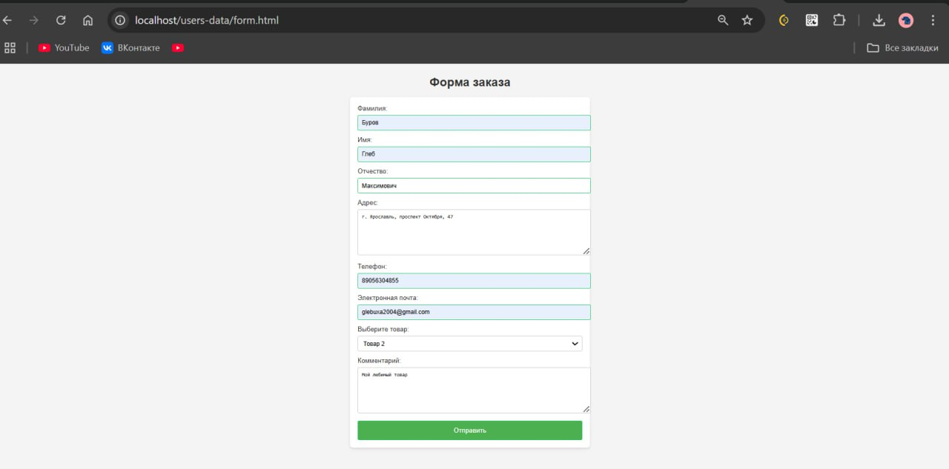

Рисунок 2. Форма заказа

После заполнения формы отобразился текстовый комментарий «Данные успешно сохранены!». Заполненная информация сохранилась в БД (рисунок 3).

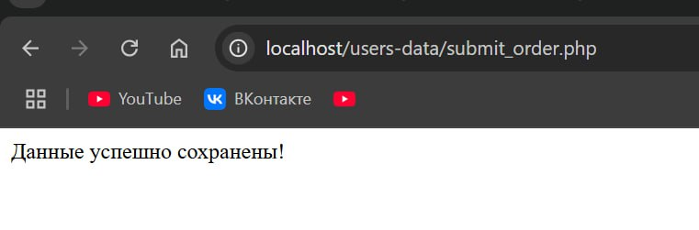

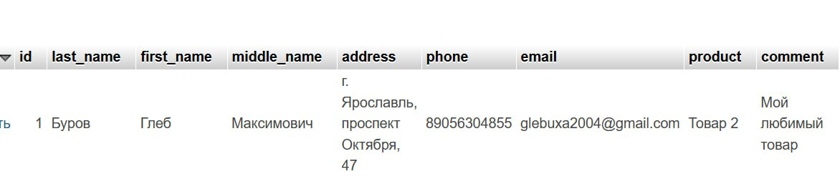

Рисунок 3. Новая запись в БД после заполнения формы

## Авторизация в WordPress и сохранение данных в БД

В данном задании требовалось написать плагин на PHP для сохранения авторизационных данных, а также инвертированного побитового хеша пароля с сайта WordPress в Базу Данных MySQL.

В phpMyAdmin была создана новая таблица passwords со следующей структурой:

Рисунок 4. Таблица passwords

Далее был написан плагин на PHP для инвертирования пароля и сохранения данных в таблицу passwords. Плагин был добавлен и активирован через веб-интерфейс WordPress http://test.site/wordpress/wp-admin/plugins.php (рисунок 5).

Рисунок 5. Добавление и активация плагина в WordPress

После этого был произведен выход из аккаунта и повторная авторизация на WordPress, в результате чего полученные данные отобразились в БД (рисунок 6).

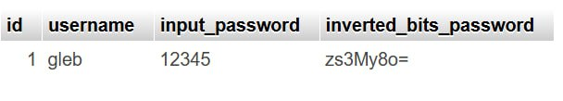

Рисунок 6. Данные авторизации в БД

## Указание порта сервера в программе

В данном упражнении необходимо было разработать веб-сервер и предусмотреть установление порта, на котором будет работать сервер. Был написан веб-сервер на Golang с использованием пакета net/http. Также было реализовано отображение на сервере HTML-файла index.html. Выбор порта осуществляется через аргументы командной строки, а успешный запуск страницы на сервере представлен на рисунках 7 и 8.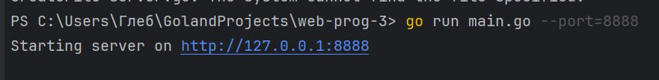

Рисунок 7. Выбор порта в консоли

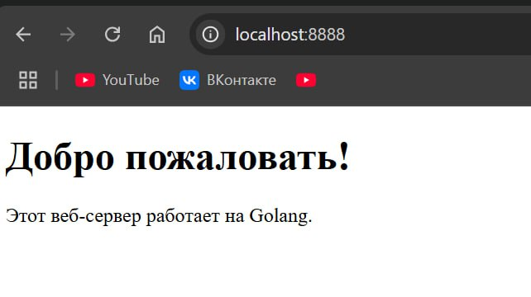

Рисунок 8. Сервер на введенном порте 8888, выводящий приветствие и номер порта

# Часть 3. Вывод

В ходе выполнения лабораторной работы были разработаны и протестированы три задания. В первом задании создана веб-страница с формой для ввода данных о заказе, которые обрабатываются PHP-скриптом и сохраняются в базу данных MySQL. Во втором задании был модифицирован плагин WordPress для сохранения логина и пароля пользователей в две таблицы базы данных, включая реализацию двух вариантов записи паролей. В третьем задании был написан простой веб-сервер на Golang, позволяющий обрабатывать запросы и отображать содержимое HTML-страницы с указанием порта. Работа позволила углубить знания в области веб-разработки, интеграции с базами данных и основ работы с веб-серверами.